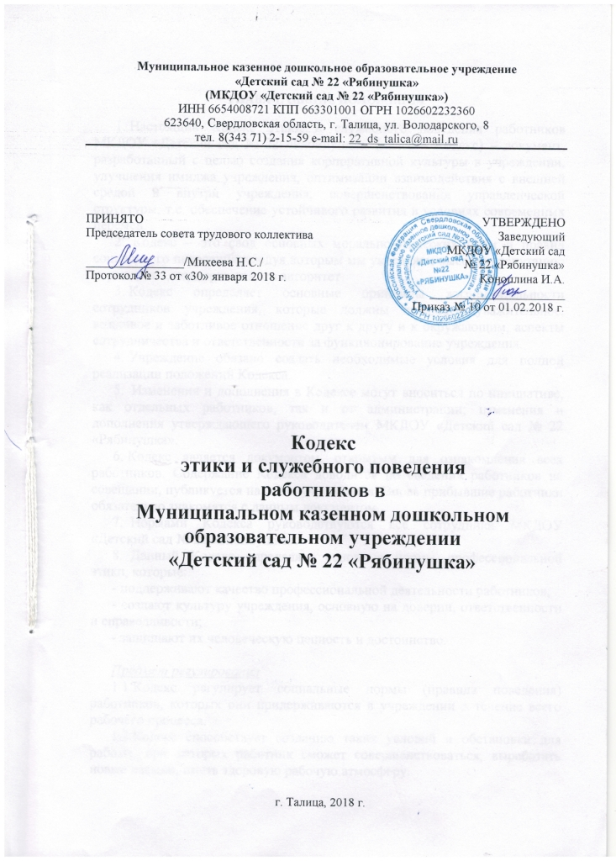

**ГЛАВА 1. ОБЩИЕ ПОЛОЖЕНИЯ**

1. Настоящий Кодекс этики и служебного поведения работников МКДОУ «Детский сад № 22 «Рябинушка» (далее – Кодекс) – документ, разработанный с целью создания корпоративной культуры в учреждении, улучшения имиджа учреждения, оптимизации взаимодействия с внешней средой и внутри учреждения, совершенствования управленческой структуры, т.е. обеспечение устойчивого развития в условиях современных перемен.
2. Кодекс – это свод основных морально-этических норм и правил социального поведения, следуя которым мы укрепляем высокую репутацию учреждения, поддерживая его авторитет.
3. Кодекс определяет основные принципы жизнедеятельности сотрудников учреждения, которые должны включать уважительное, вежливое и заботливое отношение друг к другу и к окружающим, аспекты сотрудничества и ответственности за функционирование учреждения.
4. Учреждение обязано создать необходимые условия для полной реализации положений Кодекса.
5. Изменения и дополнения в Кодексе могут вноситься по инициативе, как отдельных работников, так и от администрации; изменения и дополнения утверждающего руководителем МКДОУ «Детский сад № 22 «Рябинушка».
6. Кодекс является документом, открытым для ознакомления всех работников. Содержание Кодекса доводится до сведения работников на совещании, публикуется на сайте учреждения. Вновь прибывшие работники обязательно знакомятся с данным документом.
7. Нормами Кодекса руководствуются все сотрудники МКДОУ «Детский сад № 22 «Рябинушка».
8. Данный Кодекс определяет основные нормы профессиональной этики, которые:

- поддерживают качество профессиональной деятельности работников;

- создают культуру учреждения, основную на доверии, ответственности и справедливости;

- защищают их человеческую ценность и достоинство.

*Предмет регулирования*

* 1. Кодекс регулирует социальные нормы (правила поведения) работников, которых они придерживаются в учреждении в течение всего рабочего процесса.
  2. Кодекс способствует созданию таких условий и обстановки для работы, при которых работник сможет совершенствоваться, выработать новые навыки, иметь здоровую рабочую атмосферу.

*Цель Кодекса*

2.1. Целью Кодекса является внедрение единых правил поведения работников.

2.2. Кодекс способствует тому, чтобы работник сам управлял своим поведением, способствует дисциплине и взаимному уважению, а также установлению в учреждении благоприятной и безопасной обстановки.

*Сфера регулирования*

3.1. Кодекс распространяется на всех работников МКДОУ «Детский сад № 22 «Рябинушка».

3.2. Руководитель, заместитель руководителя и другие сотрудники способствуют соблюдению этого Кодекса.

1. Источники и принципы этики
   1. Нормы этики устанавливаются на основании норм культуры, традиций, конституционных положений и законодательных актов Российской Федерации.
   2. Основу норм Кодекса составляет следующие основные принципы: человечность, справедливость, профессионализм, ответственность, терпимость, демократичность, партнерство и солидарность.
2. Механизмы внедрения

*Оптимальными формами внедрения являются:*

1. Семинары, информирующие о Кодексе и его исполнении;
2. Информационное обеспечение, призванное разъяснить назначение Кодекса и механизм его реализации и способов разрешения сложных этических ситуаций.
3. Трансляция через менеджмент – особенно первых лиц – демонстрирующая, что руководство не только о важности исполнения Кодекса, но и само образцово его исполняет.

**ГЛАВА 2. ОСНОВНЫЕ НОРМЫ**

1. Личность работника
   1. Профессиональная этика требует призвания, преданности своей работе и чувства ответственности при исполнении своих обязанностей.
   2. Работник должен быть требователен по отношению к себе и стремиться к самосовершенствованию. Для него характерны самонаблюдение, самоопределение и самовоспитание.
   3. Для работника необходимо постоянное обновление. Он занимается своим образованием, повышением квалификации и поиском новых оптимальных методов работы.
2. Ответственность
   1. Работник несет ответственность за качество и результаты доверенной ему работы.
   2. Работник несет ответственность за порученные ему администрацией функции и доверенные ресурсы.
3. Авторитет, честь, репутация
   1. Своим поведением работник поддерживает и защищает профессиональную честь.
   2. В общении с другими работниками и во всех остальных случаях работник уважителен, вежлив и корректен. Он знает и соблюдает нормы этикета.
   3. Авторитет работника основывается на компетенции, справедливости, татке.
   4. Работник избегает морализаторства, не спешит осуждать и не требует от других того, что сам соблюдать не в силах.
   5. Работник имеет право на неприкосновенность личной жизни, однако выбранный им образ жизни не должен наносить престижу профессии, извращать его отношения с коллегами или мешать исполнению профессиональных обязанностей.
   6. Работник дорожит своей репутацией.

**ГЛАВА 3. ВЗАИМООТНОШЕНИЯ С ДРУГИМИ ЛИЦАМИ**

1. Общение работника с другими работниками
   1. Стиль общения работника с другими работниками строится на взаимном уважении.
   2. В первую очередь, работник должен быть требователен к себе. Требовательность работника является стержнем профессиональной этики работника и основной его саморазвития. Работник никогда не должен терять чувства меры и самонаблюдения.
   3. Работник выбирает такие методы работы, которые поощряют развитие таких взаимоотношений, как самостоятельность, инициативность, ответственность, самоконтроль, самовоспитание, желание сотрудничать и помогать другим.
   4. Работник является беспристрастным, одинаково доброжелательным и благосклонным ко всем работникам.
   5. Работник постоянно заботится о культуре своей речи и общения.
   6. Работник соблюдает дискретность. Работнику запрещается сообщать другим лицам доверенную лично ему информацию, за исключением случаев, предусмотренных законодательством.
   7. Работник не злоупотребляет своим служебным положением.
   8. Работник терпимо относится к религиозным убеждениям и политическим взглядам других работников. Он не имеет права навязывать работникам свои взгляды, иначе как путем дискуссии.
   9. Работник не должен обсуждать с работниками других работников, т.к. это может отрицательно повлиять на имидж работника.
2. Общение между сотрудниками
   1. Взаимоотношения между работниками основываются на принципах коллегиальности, партнерства и уважения. Работник защищает не только свой авторитет, но и авторитет своих коллег.
   2. Работники избегают необоснованных и скандальных конфликтов во взаимоотношениях. В случае возникновения разногласий они стремятся к их конструктивному решению.

Если же работники не могут прийти к общему решению (согласию) в возникшей ситуации, то одной из сторон имеет право направить в Комиссию по этике просьбу помочь разобрать данную ситуацию, и Комиссия сама уже принимает решение о необходимости информирования о ситуации руководителя или же нет.

* 1. Сотрудники при возникших конфликтах не имеют права осуждать рабочие моменты и переходить на личности с указанием должностных полномочий, осуждать жизнь учреждения за пределами учреждения, в том числе и в социальных сетях Интернета. Если это будет выявлено членами Комиссии по этике или же другими сотрудниками, то Комиссия имеет право вызвать «нарушителя», уличенного в этом противоправном действии и привлечь его к определенной дисциплинарной ответственности.
  2. Работник не вправе разглашать полученную информацию о деятельности других работников, если это не противоречит действующему законодательству.
  3. Вполне допустимо и даже приветствуется положительные отзывы, комментарии и местами даже реклама работников об учреждении за пределами учреждения.
  4. Преследование работника за критику запрещено. Критика, в первую очередь, должна быть высказана с глазу на глаз, а не за глаза.
  5. Критику следует обнародовать только в тех случаях, если на нее совершенно не реагируют, если она провоцирует преследования со стороны администрации или в случаях выявления преступной деятельности.
  6. Критика, направленная на работу, решения, взгляды и поступки коллег или администрации, не должна унижать подвергаемой критики лицо. Критика обязана быть обоснованной, конструктивной, тактичной.
  7. Важнейшей проблемой и решения обсуждаются и принимаются в открытых дискуссиях.
  8. Работники не прикрывают ошибки и проступки друг друга. Если же подобное станет известно Комиссии по этике, то она имеет право начать расследование по выявлению прикрытых ошибок, проступков и т.д.

1. Взаимоотношения с администрацией
   1. Учреждение базируется на принципах свободы слова и убеждений, терпимости, демократичности и справедливости.
   2. Администрация учреждения делает все возможное для полного раскрытия способностей и умений работника как основного субъекта деятельности учреждения.
   3. В учреждении соблюдается культура общения, выражающаяся во взаимном уважении, доброжелательности и умении находить общий язык. Ответственность за поддержание такой атмосферы несет руководитель учреждения и Комиссия по этике.
   4. Администрация учреждения терпимо относится к разнообразию политических, религиозных, философских взглядов, вкусов и мнений, создает условия для обмена взглядами, возможности договориться и найти общий язык. Различные статусы работников, квалификационные категории и обязанности не должны препятствовать равноправному выражению всеми работниками своего мнения и защите своих убеждений.
   5. Администрация не может дискриминировать, игнорировать или преследовать работников за их убеждения или на основании личных симпатий или антипатий. Отношения администрации с каждым из работников основываются на принципе равноправия.
   6. Администрация не может требовать или собирать информацию о личной жизни работника, не связанную с выполнением им своих трудовых обязанностей.
   7. Оценки и решения руководителя учреждения должны быть беспристрастными и основываться на фактах и реальных заслугах работников.
   8. Работники имеют право получать от администрации информацию, имеющую значение для работы учреждения. Администрация не имеет права скрывать или тенденциозно извращать информацию, могущую повлиять на карьеру работника и на качество его труда. Важные для работников решения принимаются в учреждении на основе принципов открытости и общего участия.
   9. За руководителем учреждения остается окончательное право в принятии решения в разрешении возникшего конфликта, но Комиссии по этике может рекомендовать (аргументировано, на основании полученных доказательств) руководителю о принятии какого-либо решения, которое было принято коллегиально членами Комиссии, также руководитель, вне зависимости от рекомендации Комиссии, имеет право наложить вето.
   10. Работники учреждения уважительно относятся к администрации, соблюдают субординацию и при возникновении конфликта с администрацией пытаются его разрешить с соблюдением этических норм. Если же иное не получается по каким-либо причинам, то конфликт разбирается Комиссией по этике.
   11. В случае выявления преступной деятельности работника (-ов) и ответственных сотрудников администрации, а также грубых нарушений профессиональной этики руководитель должен принять решение единолично или при необходимости привлечь Комиссию по этике для принятия кардинального решения (действий) по отношению к нарушителям Кодекса.
2. Взаимоотношения с обществом
   1. Работник старается внести свой вклад в корректное взаимодействие всех групп сообщества. Не только в частной, но и в общественной жизни работник избегает распрей, конфликтов, ссор. Он более других готов предвидеть и решить проблемы, разногласия, знает способы их решения.
   2. Работник хорошо понимает и исполняет свой граждански долг и социальную роль, избегает подчеркнутой исключительности, однако также не склонен и к тому, чтобы приспособленчески опуститься до какого-либо окружения и слиться с ним.
3. Свобода слова
   1. Работник имеет право пользоваться различными источниками информации.
   2. При отборе и передаче рабочей информации другим работникам, иным лицам работник соблюдает принципы объективности, пригодности и пристойности. Тенденциозное извращение информации недопустимо.
   3. Работник имеет право открыто (в письменной или в устной форме) высказывать свое мнение об учреждении, местной, региональной или государственной политике различных сфер жизни, а также о действиях участников данных процессов, однако его утверждения не могут быть тенденциозно неточными, злонамеренными и оскорбительными.
   4. Работник не имеет права обнародовать конфиденциальную служебную информацию.
4. Использование информационных ресурсов
   1. Работники должны бережно и обоснованно расходовать материальные и другие ресурсы учреждения. Они не имеют права использовать имущество учреждения (помещения, мебель, телефон, телефакс, компьютер, копировальную технику, другое оборудование, инструменты и материалы), а также свое рабочее время для личных нужд.
5. Личные интересы и самоотвод
   1. Работники и руководитель объективны и бескорыстны. Их служебные решения не подчиняются собственным интересам, а также личным интересам членов семьи, родственников и друзей.
   2. Если работник является членом совета, комиссии или иной рабочей группы, обязанной принимать решения, в которых он лично заинтересован, и в связи с этим не может сохранять беспристрастность, он сообщает об этом лицам, участвующим в обсуждении, и берет самоотвод от голосования или иного способа принятия решения.
   3. Работник не может представлять свое учреждение в судебном споре с другим учреждением, предприятием и физическими лицами в том случае, если с партнерами по данному делу его связывают какие-либо частные интересы или счеты, и он может быть заинтересован в том или ином исходе дела. О своей заинтересованности он должен сообщить администрации и лицам, рассматривающим денное дело.
6. Благотворительность и меценатство
   1. Учреждение имеет право принимать бескорыстную помощь со стороны физических, юридических лиц.
   2. Работник является честным человеком и строго соблюдает законодательство Российской Федерации. С профессиональной этикой работника не сочетаются ни получение взятки, ни ее дача.
   3. Руководитель учреждения или работник может принять любую бескорыстную помощь, предназначенную учреждению. О предоставлении такой помощи необходимо поставить в известность общественность и выразить публично от ее лица благодарность.
7. Прием на работу и перевод на более высокую должность
   1. Руководитель учреждения должен сохранять беспристрастность при подборе на работу нового сотрудника или повышении сотрудника в должности.